INFORME DE PRACTICAS
2023
Lujan Jofre, Nicolás González -PROFES: .Mariana Bugueño .Cecilia Chaves
CALERAS FGH
01/01/2023

INDICE
Introducción 2
Objetivos 3
Empresa 3
Ubicación y vías de acceso 3
DÍA 1 5
DIA 2 6
DÍA 3 7
DÍA 4 8
Día 5 8
Conclusión 9

Introducción
En el presente informe, se examinará en profundidad la operación de una empresa familiar dedicada a la minería no metalífera, específicamente a la explotación de rocas calcáreas.
En esta tuvimos la oportunidad de observar de cerca sus procesos, desde las perforaciones en la cantera hasta la producción de diversos productos de cal. Este informe analizará detalladamente cada etapa de la operación, incluyendo aspectos ambientales, técnicos y logísticos, con el objetivo de ofrecer una visión completa de esta importante empresa y su contribución al sector minero y de procesamiento de minerales en la región.

Objetivos

- Adquirir y accionar nuestros conocimientos para ponerlos en práctica.
- Favorecer nuestras habilidades técnicas educativas para nuestro futuro laboral.
- Incorporar nuevos aprendizajes para enriquecer nuestros saberes

Empresa FGH

La empresa en cuestión es una entidad de carácter familiar que tuvo sus inicios en la región de Mendoza y posteriormente desarrolló una asociación con el propietario originario de San Juan. Con el transcurso del tiempo y debido al aumento de ingresos, el propietario mencionado adquirió la totalidad de la participación en la empresa, convirtiéndose así en el único dueño.

La empresa, con una trayectoria de 68 años en San Juan, cuenta con un aproximado de 179 empleados distribuidos en dos plantas: Planta 1 que es la planta principal y donde se encuentra la cantera y Planta 2 que es donde se fabrica cal hidratada y carbonato de calcio natural. Además, posee una cantera virgen adquirida que aún no ha sido objeto de explotación.

En cuanto a su parque automotor, la empresa dispone de 6 camiones, 4 camionetas y 1 ambulancia. El sistema de operación contempla turnos de trabajo en las modalidades de mañana, tarde y noche, toda la semana con 3 turnos de 8 horas cada trabajador.

Caleras FGH cuenta con una entrada principal de doble sentido, diseñada para permitir el ingreso tanto de camiones destinados al transporte de material como de los vehículos de los empleados. Además, a una distancia de aproximadamente 40 metros desde la entrada principal, se ubica una segunda entrada específicamente destinada a los vehículos del taller, como camiones y camionetas. Esta estructura facilita la gestión eficiente del flujo vehicular, garantizando una entrada especializada para los diferentes tipos de vehículos involucrados en las operaciones de
La empresa.

Ubicación y vías de acceso
Las instalaciones de Caleras FGH se encuentran en la región de Los Berros, San Juan, conocida por sus notables concentraciones de caliza, recurso del cual varias empresas se benefician. FGH sitúa su planta principal en las coordenadas 31°56'36"S 68°40'05"W. Asimismo, la empresa cuenta con una segunda planta dedicada a la fabricación de cal, denominada Planta 2, situada en las coordenadas 31°56'55"S 68°38'11"W.

Para llegar a las instalaciones de FGH desde la terminal de San Juan, se sugiere seguir las siguientes indicaciones:

-Desde la terminal de San Juan, diríjase hacia la rotonda y tome la primera salida en dirección a -la Avenida Libertador San Martín Oeste.
-Gire a la derecha en la Avenida España Sur.
-Proceda por la izquierda en la Avenida España Sur.
-Posteriormente, gire a la izquierda en la Avenida Circunvalación.
-Manténgase a la derecha para incorporarse a la Ruta Nacional A014/RN-A014.
-Tome la salida en dirección a la Ruta Nacional 40 Sur.
-Siga recto por la Ruta Nacional 40 Sur.
-Continúe por la Ruta Nacional 40 Sur/RN-40.
-Gire a la derecha en la Ruta Provincial 319/RP-319.
-Proceda por la Ruta Provincial 319/RP-319 hasta llegar a Los Berros.
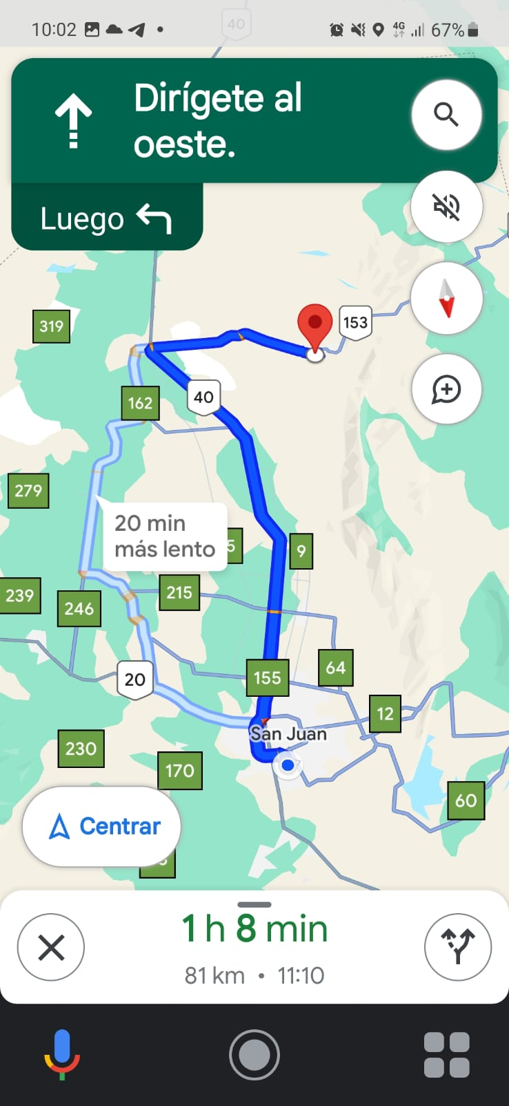

Figura 1: Caleras FGH

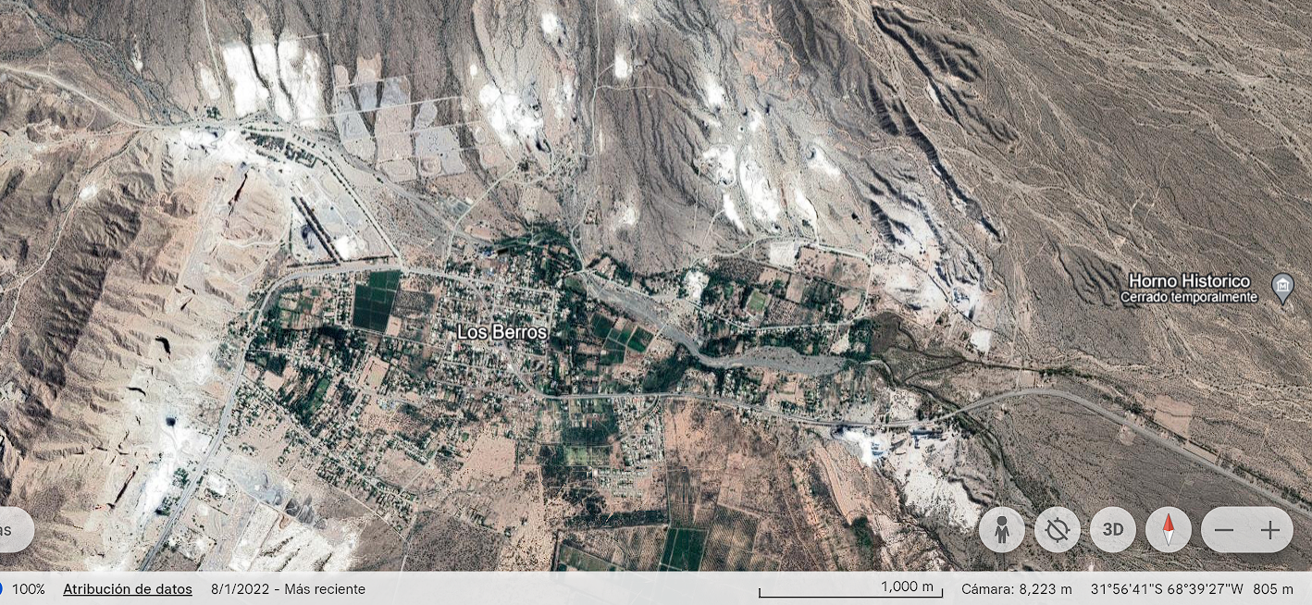
Planta 2
Planta 1
Figura 2: Planta 1 y Planta 2 vistas satelitalmente

DÍA 1

En el primer día, se llevó a cabo una inspección inicial de las instalaciones de la empresa, seguida de una sesión introductoria acerca de la historia y funcionalidad de la misma. Posteriormente, bajo la dirección del encargado, se realizó una visita a los responsables de la cantera con el propósito de presenciar el proceso de perforación para la explotación, incluyendo la carga de explosivos. (Ver figura 5 y 6)

Las perforaciones alcanzan hasta 10 metros de profundidad, conforme a las regulaciones del ministerio de minería que prohíben mayores profundidades por razones de seguridad. Actualmente, se implementan bancos de 10 metros de altura en el trabajo. Cada perforación, ubicada en los niveles 70 y 60 de la cantera, implica la carga de aproximadamente 35 kg de explosivos, conectados mediante mechas para una detonación secuencial. (Ver figura 3 y 4)

Se llevaron a cabo 6 perforaciones en la parte superior de la cantera y 3 en la parte inferior, a menor profundidad debido a las características del bloque de roca. Posterior a las operaciones de explotación y luego de trasladar en camiones la roca explotada se lleva a cabo la clasificación de la roca, seguida de procesos de trituración y molienda. El material resultante se somete a un proceso de cocción en horno y posteriormente pasa por una segunda fase de clasificación. Todo el producto final es remitido al laboratorio para análisis detallados.

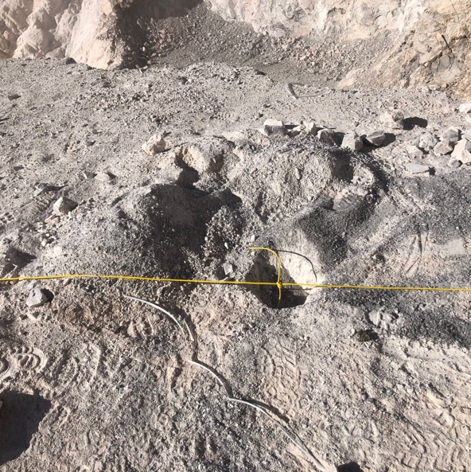
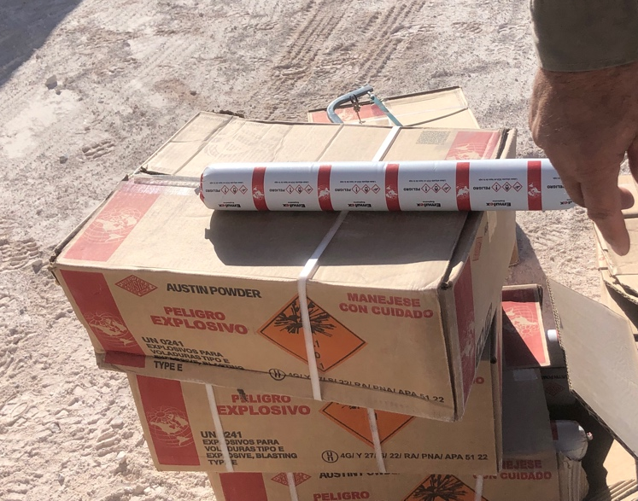
Figura 3: cajas de Explosivos en el lugar de explotación
Figura 4: Cordón detonante

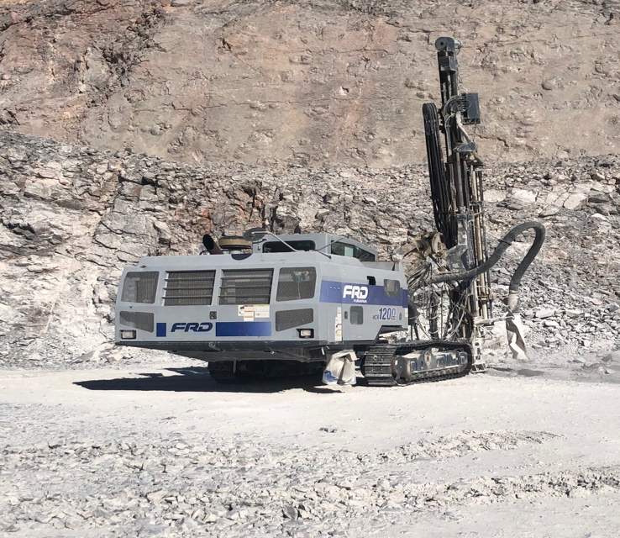
Figura 5: Máquina Perforadora

DIA 2

En el dia 2 observamos el proceso de descarga de rocas en el molino, seguido de la clasificación granulométrica mediante zarandas. Identificamos cuatro categorías de granulometría: rocas >100 mm, rocas de 40 a 60 mm, rocas de 0 a 40 mm y finos, subdivididos en rocas de 0 a 40 mm y polvos. Posterior a la molienda, se emplea una cinta transportadora para alimentar otro clasificador con zaranda, refinando aún más el material. (Ver figura 7)

El horno se carga mediante una cinta transportadora que lleva las rocas clasificadas hacia un balde operado por el encargado del horno. Tras la carga, se cierra el horno, inyectando aire y gas a presión para iniciar el proceso de calcinación. La eficiencia del sistema radica en la cuidadosa selección y clasificación de las rocas, asegurando un proceso de fundición óptimo.

En la etapa de trituración, presenciamos la descarga del camión y el proceso en la trituradora primaria. Descendiendo, observamos la trituradora secundaria "Axion", reduciendo rocas de 1 m a unos 20 cm. Luego, tras pasar por zarandas, la trituración secundaria denominada "Facu" reduce las rocas a unos 80 mm. Posteriormente, otra zaranda separa los finos, el material de interés y los tamaños más grandes. Los 40-60 mm, utilizados en el proceso, se alimentan a una cámara con alimentadoras intercaladas para evitar la saturación de la cinta transportadora.(ver figura 9)

El material ideal se dirige a una cinta transportadora que lo lleva a una zaranda, eliminando cualquier fino residual. Los finos se destinan a una tolva para venta externa, mientras que el material ideal es enviado al horno a través de un sistema sky que básicamente es un ascensor que transporta la roca hacia el horno. Este horno, con dos cubas intercaladas, realiza el proceso de calcinación en 658 segundos (11 minutos), convirtiendo 2500 toneladas de caliza en 1000toneladas de cal viva. El CO2 liberado en la calcinación se redirige a la otra cuba para precalentar el material. El gas filtrado retorna al horno o a la tolva de cal viva, asegurando la eficiencia y sostenibilidad del proceso.(ver figura 8)

Dato no menor la evaluación de impacto ambiental la cual se realiza cada 2 años ya que así lo exige el ministerio de minería. (ver figura 6)

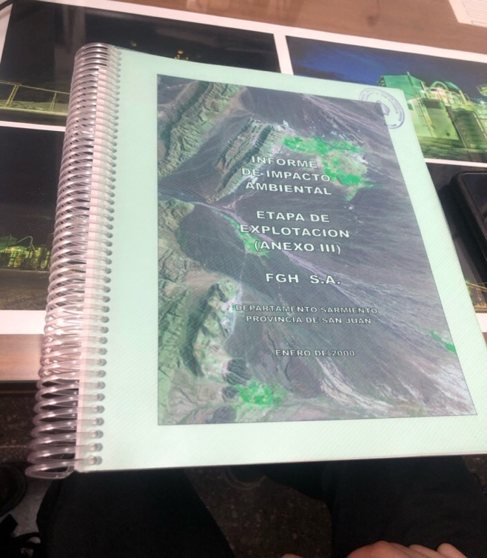
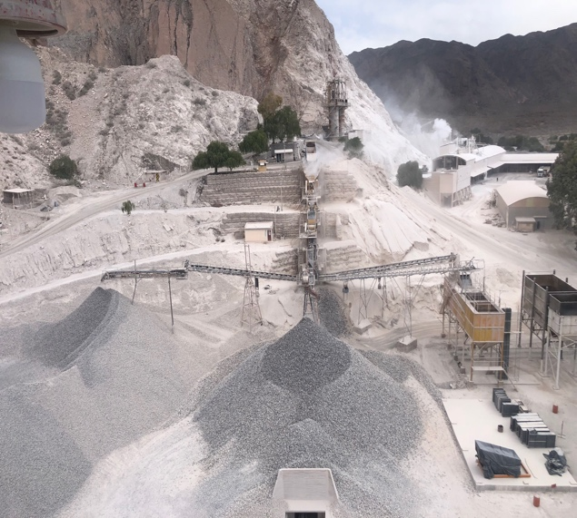
Figura 6: Primer Informe de impacto ambiental Figura 7: vista de arriba del circuito de trituración

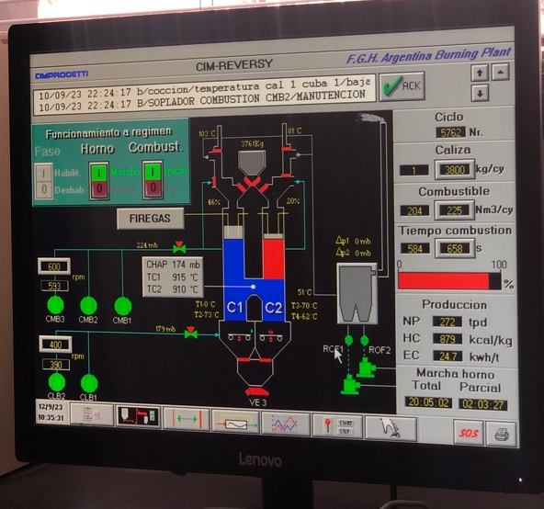
Figura 8: base de control del horno Figura 9: cinta transportadora
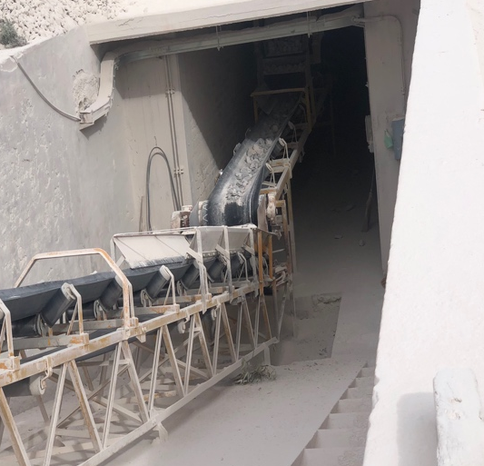

DÍA 3

En el tercer, nos dirigimos a la Planta 2 de Caleras FGH, la segunda instalación de procesamiento de cal de la empresa. En esta fase, se realiza la producción de cal hidratada y carbonato de calcio natural. (Ver figura 11)

La introducción de la cal hidratada comienza en una tolva receptora, donde se reciben los terrones de cal viva directamente provenientes del horno. Posteriormente, estos terrones pasan por un molino para su pulverización. A través de un sistema de elevadores, el polvo resultante se dirige a la etapa de pre hidratado, donde se somete al material a la aplicación controlada de agua mediante rociadores para llevar a cabo la pre hidratación. Luego, la mezcla se traslada directamente al agua, donde la cal hierve y se apaga, dando como resultado la obtención de cal apagada seca, conocida como DC1, caracterizada por su alta pureza.

La cal hidratada obtenida se transporta a dos tolvas, donde se realiza una operación de zarandeo para eliminar piezas de mayor tamaño. Posteriormente, se distribuye en bolsas para la comercialización. Una de las tolvas se utiliza para el envasado en bolsas de 20 kg, mientras que la otra se destina al llenado de bolsos de 500 a 700 kg. (Ver figura 10)

A continuación, nos trasladamos a la planta de carbonato de calcio natural, que se destaca por su simplicidad dentro de la estructura de la empresa. En esta instalación, el carbonato de calcio natural, conocido como "Ripio" o carbonato de calcio triturado, ingresa a una trituradora primaria para su reducción de tamaño. A través de un sistema de elevadores, el material se transporta a una zaranda que lo clasifica en tres medidas: polvillo, medida #80 y 1/3. Las dos últimas categorías se envasan exclusivamente en bolsones, y en el caso de que no se reciba ningún pedido de carbonato de calcio natural, se almacenan en una playa separada: una para la medida #80, otra para la 1/3, y una tercera con una mezcla de ambas, destinada a la comercialización en la provincia de Buenos Aires.
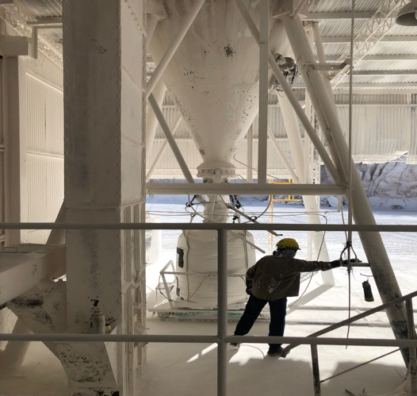
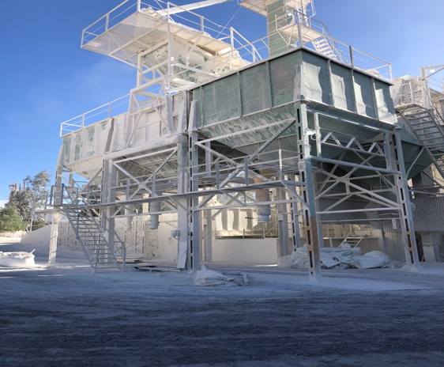
Figura 10: carga de bolsones de cal hidratada Figura 11: planta de carbonato de calcio natural

DÍA 4

En el cuarto día, nos dirigimos a la playa de embolsado, donde el procedimiento se enfoca en la manipulación de caliza con una granulometría de 40-60mm. Al ingresar a la trituradora, la caliza atraviesa una zaranda para su clasificación en finos y en granulometría mayor. Una vez segregados, los finos son dirigidos a la molienda para descomponer cualquier partícula residual. Tras el proceso de molienda, son transportados por tuberías con presión de aire hacia las tolvas destinadas al llenado de bolsas y bolsones. (Ver figura 12 y 13)

Por otra parte, la caliza con granulometría de 0-40mm es elevada mediante un sistema de elevadores hacia otra zaranda para una clasificación adicional. Una vez completada esta fase, la roca más pequeña se dirige a una tolva y se comercializa en ese estado, en bolsos. En contraste, la roca de mayor tamaño se carga en camiones y se somete nuevamente a un proceso de trituración para optimizar el rendimiento del producto. (Ver figura 14 y 15)

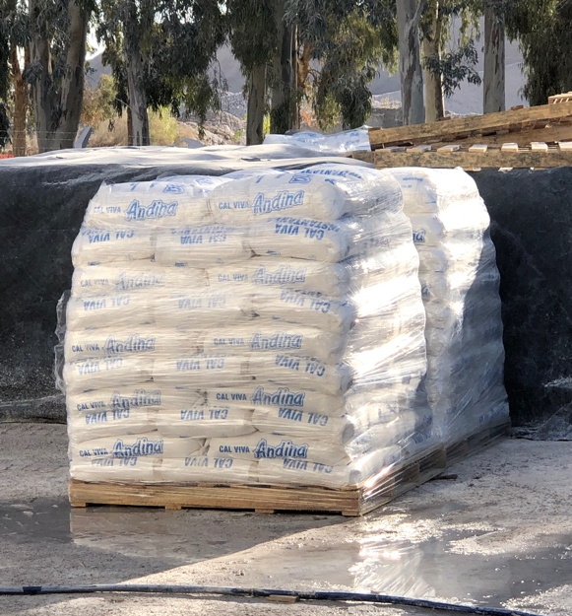
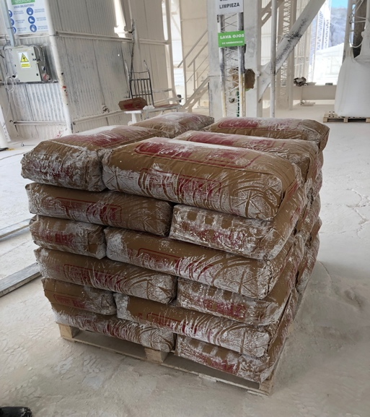
Figura 12: bolsas de cal Figura 13: bolsas de cal

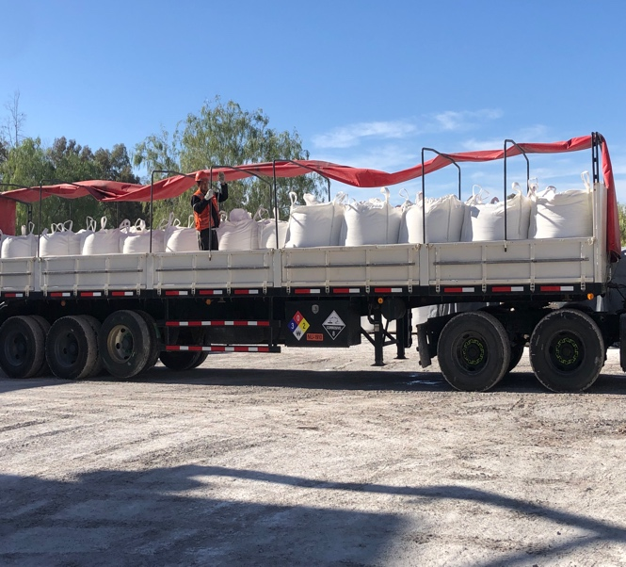
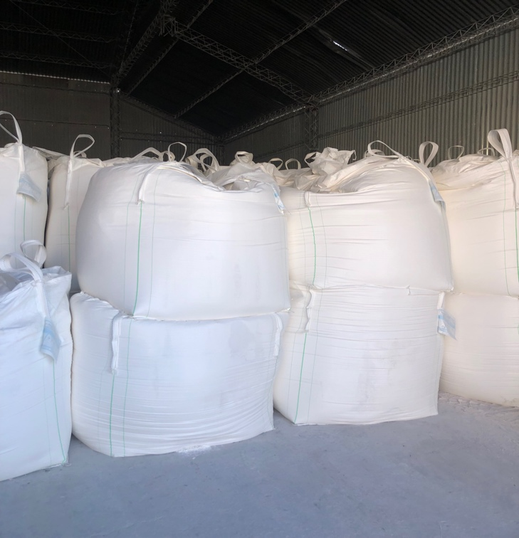
Figura 14: camión cargado con bolsones Figura 15: bolsones de cal

Día 5

En el quinto y último día, visitamos la planta de carbonato de calcio precipitado, donde el director de la planta nos proporcionó una explicación detallada del proceso. El inicio del ciclo comprende la descarga de cal de tamaño 6/12, seguido por el apagado de la cal para transformarla en lechada, la cual se somete a un período de añejamiento en tanques de reposo. Posteriormente, la lechada se transfiere a dos reactores, donde se inyecta dióxido de carbono (CO2) en un proceso que puede extenderse hasta 12 horas. La adición de CO2 induce la precipitación del hidróxido de cal, convirtiéndolo en carbonato de calcio precipitado. (Ver figura 18)

El producto resultante se dirige a un equipo llamado pulmones, dos tanques de almacenamiento, donde se estabiliza mediante aditivos para cumplir con los estándares de calidad exigidos por el cliente.
Después de esta estabilización, el carbonato de calcio precipitado pasa a la fase de producción, donde se divide en dos formas: lechada y forma seca. La forma seca se despacha en bolsas y bolsos.

En el caso del lodo, el proceso incluye una etapa de espesamiento, donde se forma una torta, seguida por la etapa de dispersión, donde se agrega un dispersante para mejorar la solubilidad del material. Este producto es luego despachado en camiones, y se le añade un antidecantor para evitar la sedimentación de la cal en la parte inferior. Este procedimiento garantiza la estabilidad y calidad del producto final de acuerdo con las especificaciones del cliente.
(Ver figura 19 y 20)

También antes de terminar el ultimo día le pedimos a Daniel nuestro encargado q si nos podría llevar de vuelta a zona de cantera ya que nos gustó mucho la zona y queríamos sacar algunas calcitas para llevarnos, cuando subimos, Daniel nos dejó con el jefe de cantera uno de los jefes más importantes y nos explicó todo el funcionamiento más a detalle de cómo funcionaba la zona. (Ver figura 16 y 17)
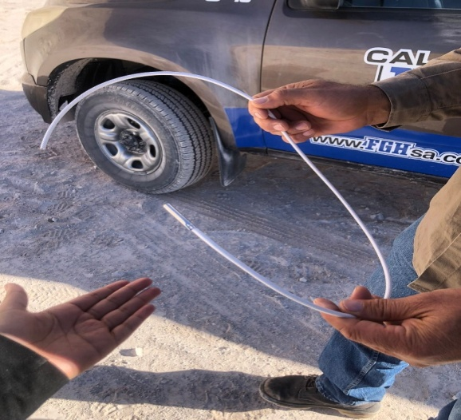
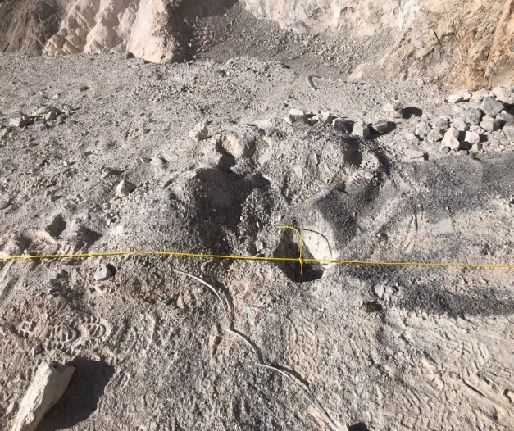
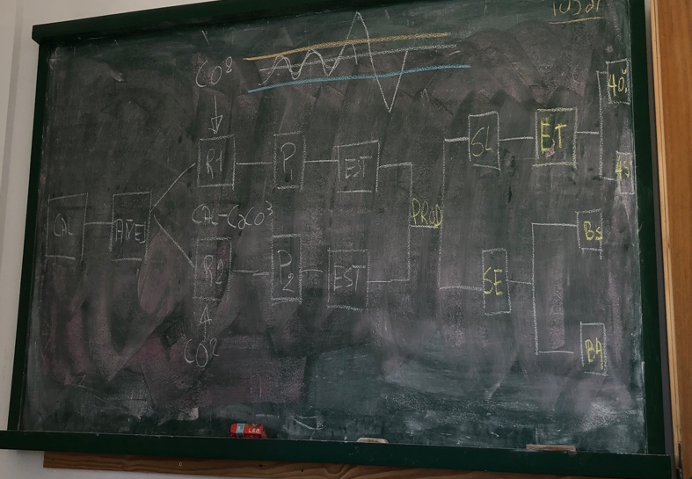
Figura 18: circuito de CCP
Figura 16: Perforación cargada de explosivo
Figura 17: Fulminante
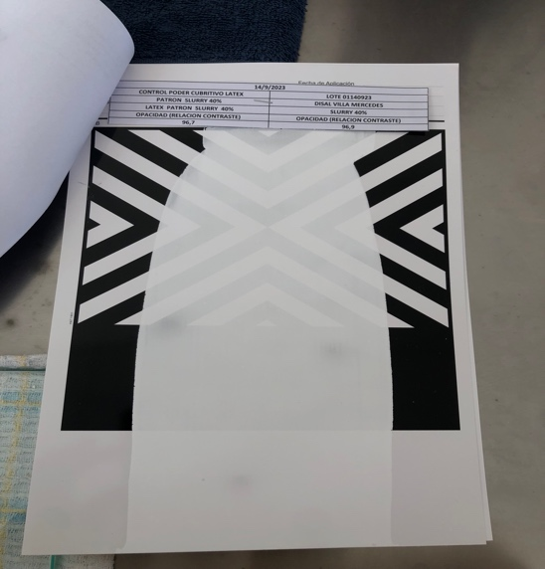
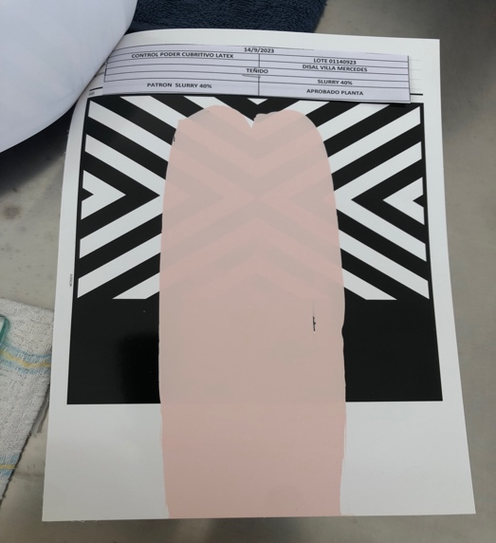
Figura 19: producto seco Figura 20: producto húmedo

Conclusión

En conclusión, la práctica profesionalizante en Caleras FGH brindó una inmersión profunda en las operaciones de una empresa destacada en la minería no metalífera. A lo largo de los cinco días, desde la cantera hasta las plantas de procesamiento, se evidenció la eficiencia operativa y el compromiso con la calidad. La experiencia no solo fortaleció nuestras habilidades técnicas, sino que también proporcionó una apreciación valiosa del rol fundamental de Caleras FGH en el panorama minero y de procesamiento de minerales regional.

